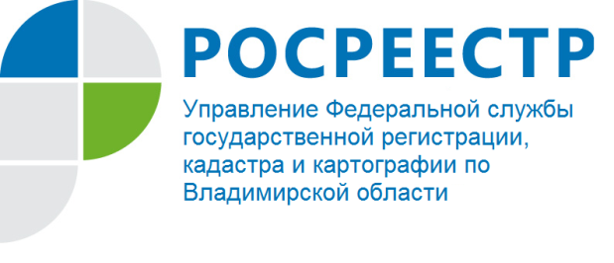
ПРЕСС-РЕЛИЗ

О порядке приостановления учетно-регистрационных действий в отношении объектов недвижимого имущества в связи с закрытием офисов многофункциональных центров предоставления государственных и муниципальных услуг Владимирской области в период с 30.03.2020 по 30.04.2020

Управление Федеральной службы государственной регистрации, кадастра и картографии по Владимирской области информирует о порядке приостановления учетно-регистрационных действий в отношении объектов недвижимого имущества в связи с закрытием офисов многофункциональных центров предоставления государственных и муниципальных услуг Владимирской области (далее – МФЦ) в период с 30.03.2020 по 30.04.2020.
С учетом положений Указа Президента Российской Федерации от 02.04.2020 № 239, а также Указа Губернатора Владимирской области от 05.04.2020 № 76 «О внесении изменения в Указ Губернатора области от 17.03.2020 № 38» при принятии органом регистрации прав решения об отказе в осуществлении учетно-регистрационных действий в отношении объектов недвижимого имущества по заявлениям, принятым в офисах МФЦ, органом регистрации прав будет учитываться срок, ограничивающий возможность представления документов в офисы МФЦ на период с 30.03.2020 по 30.04.2020.
Соответственно срок приостановления государственного кадастрового учета и (или) государственной регистрации прав, в том числе, представления заявителем дополнительных документов (заявлений о приостановлении (прекращении) учетно-регистрационных действий) к ранее представленным через МФЦ, продлевается на срок, равный периоду, обозначенному в вышеуказанных правовых актах.
Учитывая изложенное, решения об отказе в государственном кадастровом учете и (или) государственной регистрации прав по заявлениям, принятым в МФЦ (срок принятия решения по которым приходится на указанный период), органом регистрации прав приниматься не будут. С целью устранения причин, препятствующих осуществлению учетно-регистрационных действий, заявители могут обратиться в офис МФЦ с соответствующим заявлением и дополнительными документами после 30.04.2020.

Управление Росреестра по Владимирской области дополнительно информирует, что актуальную информацию об адресах, телефонах, графиках работы офисов МФЦ, осуществляющих прием и выдачу документов, Вы можете получить на сайте: http://33.mfc.ru.

О Росреестре

Федеральная служба государственной регистрации, кадастра и картографии (Росреестр) является федеральным органом исполнительной власти, осуществляющим функции по государственной регистрации прав на недвижимое имущество и сделок с ним, по оказанию государственных услуг в сфере ведения государственного кадастра недвижимости, проведению государственного кадастрового учета недвижимого имущества, землеустройства, государственного мониторинга земель, навигационного обеспечения транспортного комплекса, а также функции по государственной кадастровой оценке, федеральному государственному надзору в области геодезии и картографии, государственному земельному надзору, надзору за деятельностью саморегулируемых организаций оценщиков, контролю деятельности саморегулируемых организаций арбитражных управляющих. Подведомственными учреждениями Росреестра являются ФГБУ «ФКП Росреестра» и ФГБУ «Центр геодезии, картографии и ИПД». В ведении Росреестра находится ФГУП «Ростехинвентаризация – Федеральное БТИ». Распоряжением Правительства Российской Федерации от 22.01.2020 № 55-р 22 января 2020 года руководителем Росреестра назначен О.А. Скуфинский.

Контакты для СМИ
Управление Росреестра по Владимирской области
г. Владимир, ул. Офицерская, д. 33-а
Отдел организации, мониторинга и контроля
(4922) 45-08-26

